运筹帷幄、决战2011
十二五先机在哪里？2011年开篇布局如何谋划？世界经济的困局会怎样影响中国？中国经济将如何发展？企业如何应对？问题重重，纷繁复杂…怎么办？
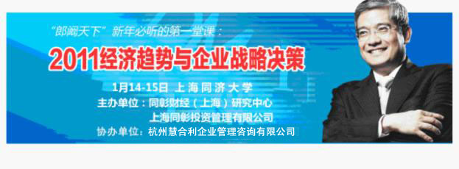
特邀主旨演讲和对话嘉宾：
郎咸平 1986年获得沃顿商学院金融学博士学位，曾经执教于沃顿商学院、密歇根州立大学、俄亥俄州立大学、纽约大学等。现任香港中文大学教授。曾担任世界银行公司治理顾问，深交所公司治理顾问，亞洲开发银行的中国银行改革治理顾问，香港政府财经事务局公司治理项目顾问。

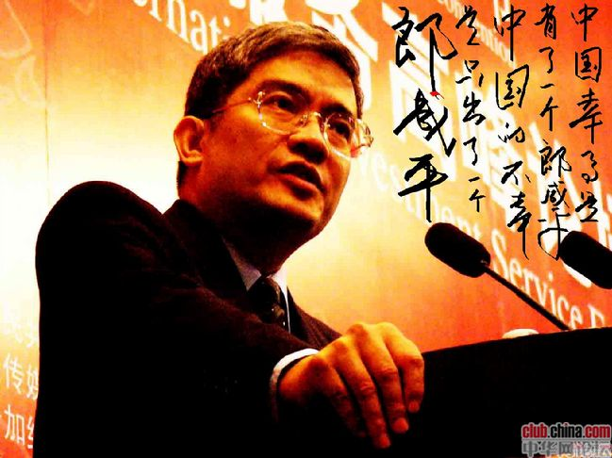
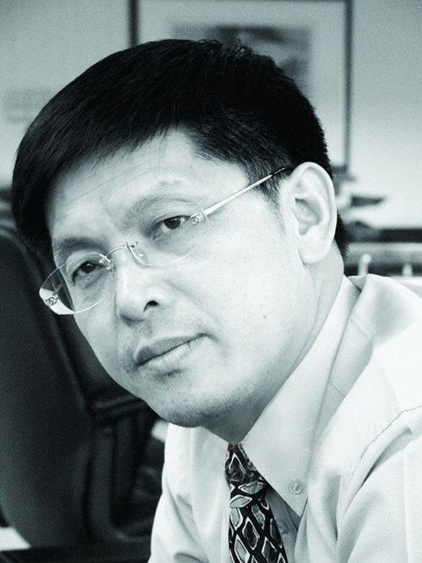
阚治东 中国“证券教父”。众多财富神话的缔造者。1990年，创立并担任申银万国证券公司总裁。1999年，创立并担任深圳创新科技投资集团总裁。2005年至今，创立并担任东方现代产业投资公司总裁、泓域资本创始合伙人。先后投资培育上市企业70多家。
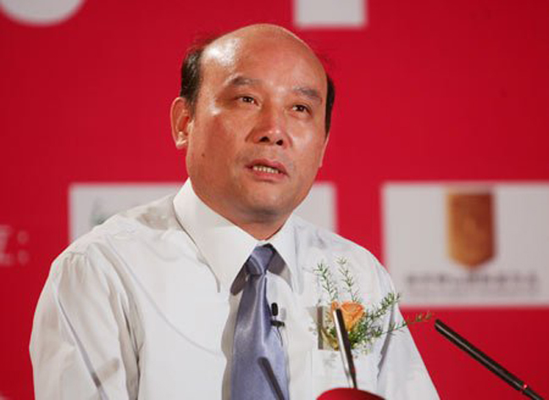
王德培 中国经济体制改革研究会副会长，上海福卡经济预测研究所所长，享受国务院特殊津贴，领衔完成国家发改委、亚洲开发银行、中国电信、宝钢集团、证券机构等单位的大型咨询课题。参与研讨国家十二五规划，担任央视财经频道、上海第一财经预测、解读十二五规划专家。


严介和 中国太平洋建设集团创始人，华佗论剑首席专家，《新论语》撰稿人，2005年胡润中国富豪榜第二名，首届中国企业十大杰出管理人物，首届内地十大华商领袖，中国经济十大新闻人物，亚太最具创造力华商领袖。
战略赢家之道：
如何突围！
全球金融危机的阴云未散，美国的量化货币宽松政策波涛又至；希腊、冰岛、葡萄牙、西班牙等欧洲国家债务危机迭出不断！中国人民币的被逼升值、出口贸易摩察不断、央行加息、银行贷款收紧、石油能源产品价格暴涨、农产品暴涨。。。中国经济航母向何处去？您的企业向何处去？如何突围？
怎样突破！
十二五规划，中央经济工作会议：经济发展要转型，而战略重点和路径是什么？扩大内需的策略；推进城镇化的模式；发展现代产业体系的领域；增强科技创新能力的方向等又在哪里？而您的企业面临的是机会还是威胁，该如何主动应对实现突破呢？
课程安排：
类型 | 主题 | 问题和要点
主  旨  演  讲  、  对  话 | 郎咸平  第一部分：2011经济趋势，企业怎么办？  1月14（全天） | - 下一轮发展，演变的轨迹会是怎样，谁将成为新的崛起、主宰；谁又将沉沦、被淘汰出局；  - 股市投资、楼市投资、金市投资。。。您的投资放在哪个篮子里，放在哪里的篮子里，才能最保值、最增值！  - 通货膨胀，将可能如何演绎？何时囤货，囤多少？又何时握有现金？CPI风险、利率风险、汇率风险，如何规避？  - 汇率还会上升，以多大的幅度上升？外贸型企业如何应对？  - 利率上升，存款准备金提高，流动性会发生怎样的变化？宽松货币格局会逆转吗？标志是什么？  - 城镇化发展，会带动哪些行业，房地产企业投资该如何进退，商业地产、住宅地产、工业地产，谁最有前景？  - 稀土的战争、铁矿石的战争、钾盐的战争。。。资源争夺战，您的企业是否该参与？如何参与？通过期货市场，还是通过兼并收购？策略如何定？  - 制造业企业：如食用油加工企业、棉纺企业、金属材料加工企业等，如何应对原材料上涨？如何保持足够的价格发言权？
主  旨  演  讲  、  对  话 | 阚治东  第三部分：资本市场动荡，企业怎么办？  1月14（下午分场） | - 国际资本市场波动解读以及会如何演变？中国资本市场是否一枝独秀？  - 中国创业板、香港创业板、美国创业板（NSDQ），到哪里上市较好？如何选择？  - 国际板推出的影响会怎样？B股有机会吗？  - 风险投资喜好什么样的企业？有什么判断标准？  - 中国私募股权基金发展面临的机遇和挑战在哪里？  - 企业上市如何决策，是否要上市？在哪里上市？何时退出？

 | 王德培  第二部分：经济转型，企业怎么办？  1月15（上午） | - 十二五，国家经济转型，哪些行业将最有希望先转先行先成功；  - 您的企业适合转型吗、如何转型、又如何达到转型成功？  - 早转、晚转，何时开始最好！早转可能成为先烈，晚转可能成为被动，如何决策？  - 内需启动，哪些行业最受益，中国的增长动力会以怎样的路径发展？
主  旨  演  讲  、  对  话 | 严介和  第四部分 ：政府调控，企业怎么办？  1月15（下午） | - 政府调控，哪些方面出重拳；  - 政商谈判秘诀和政府公关之道；  - 中国BT模式鼻祖震撼解读从BT到BOT的发展历程；  - 太平洋的资本运营空前揭秘；  - “常在河边走，就是不湿鞋”的企业经营风险规避；  - 企业并购重组、产业转型、低成本扩张的经典案例；  - 太平洋短短一年内资产飙升上百亿元的独特盈利模式之奥秘；  - 太平洋招招致胜的企业文化金牌架构；  - 严氏“一流企业做文化”的深度探析；  - “赔5万不如赔8万，掘取第一桶金”入选哈佛的经典案例亲自解读；  - 太平洋独特的材财管理模式探秘；  - “从司机到总裁、电梯里提拔员工”的辨才之道；

为确保您的名额和及时参加，请提前将《报名表》填好后传真到我公司，我们将有专人与您联系确认，并于开课前发出《参会确认函》，培训时间、地点、住宿等详细信息请以《参会确认函》书面通知为准，敬请留意。谢谢！

公司名称
公司地址
经办人姓名 |  |  |  | 经办人职务
联系方式 |  |  |  | 传 真
参 加 人 信 息
姓 名 | 性别 | 职务 | 电 话 |  | 手 机 |  | Email
《2011经济趋势与企业战略决策》报名表
汇款账户信息：
开户名：杭州慧合利企业管理咨询有限公司
第三期特惠价
□嘉宾席：3800元/人（含听课费，教材费）
□贵宾席：5800元/人(前排就坐，并由主讲老师当场Face TO Face解答企业一个问题和赠送投融资论坛视频一套。)
□团体席：3人套票10000元；5人套票15000元；10人套票25000元
开户行：中国工商银行杭州文晖路分理处
账 号：1202 0507 1990 0021 265
付款方式：□银行汇款 □支票
备注：
1.所开发票抬头：
2.填完后连同汇款或转账回单传真至：0571-88087447
3.会务组收到后将发出正式的参会通知
调查：本次峰会您最感兴趣的内容（可多选）
□ 2011经济趋势预测 □ 经济转型的机会分析 □ 资本市场热点
□ 十二五经济解读 □ 股市、房市、金市投资策略 □ 企业上市决策
5

